В Красноярском крае районированы новые сорта

В Красноярске прошло заседание комиссии по внесению предложений в Государственный реестр селекционных достижений, допущенных к использованию по Красноярскому краю на 2023 год.

Фото 1. Заседание комиссии по внесению предложений в Государственный реестр селекционных достижений, допущенных к использованию по Красноярскому краю на 2023 год.
В 2022 году по информации филиала ФГБУ «Россельхозцентр» по Красноярскому краю доля районированных сортов в крае составила: яровых зерновых и зернобобовых культур - 90%, рапса - 69%, картофеля - 59%. Использование районированных сортов дает сельхозтоваропроизводителю гарантированную урожайность с.-х. культур. К нерайонированным относятся сорта, которые находились в испытании на сортоучастках Госсорткомиссии и не показали гарантированной прибавки урожая, показали невысокую оценку при испытаниях на хозяйственную полезность и отличимость, либо вообще не проходили испытания на территории края. В 2022 году было заложено 2019 сортоопытов по 22 культурам.
В работе совещания приняли участие представители Министерства сельского хозяйства и торговли Красноярского края, Красноярского научно-исследовательского института ФИЦ КНЦ СО РАН, филиала ФГБУ «Госсорткомиссия» по Красноярскому краю, республике Хакасия и республике Тыва, филиала ФГБУ «Россельхозцентр» по Красноярскому краю и Красноярского аграрного университета.
Заседание комиссии открыл заместитель министра сельского хозяйства и торговли Красноярского края Васильев И.А. с докладом об итогах уборки урожая и его качестве. Начальник филиала ФГБУ «Госсорткомиссия» по Красноярскому краю, Республике Хакасия и Республике Тыва Количенко А.А. подробно ознакомил членов комиссии с результатами испытания всех сортов, предложенных к включению в Государственный реестр по Красноярскому краю на 2023 год.
Единогласным решением комиссии было принято включить в Государственный реестр селекционных достижений, допущенных к использованию по Красноярскому краю на 2023 год следующие сорта с.-х. культур: сорт озимой ржи Арга, сорта пшеницы яровой мягкой (Бейская, Костанай, КВС Шарки), сорт овса ярового Лион, сорт гороха посевного Ермак, 5 сортов рапса ярового (Кенар, Купол, Руян, Сибиряк 60, Яркий), 9 гибридов рапса ярового (Билдер, Видер КЛ,
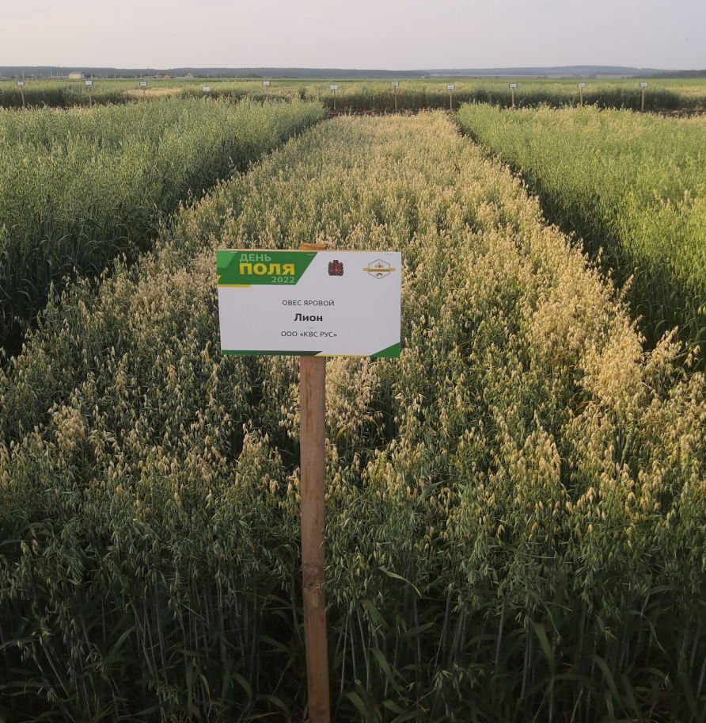
Фото 2. Овес яровой Лион на сортоопытах
Катманду Дле 20826, Каскад Дле 21830 С 21, Клуб, Колибри Дле 20824 С 21,
Люпинг Дле 21828 С 21, Характер Дле 21829 С 21, Цезарь Дле 20825 С 21ДЛЕ 19818 С21 и ДЛЕ 19819 С21), гибрид подсолнечника Ирэн, 2 сорта сои (Сибириада 20 и Унга), 3 гибрида кукурузы (Воронежский 130 МВ, Золотой початок 131 МВ, Пятигорье), 3 сорта картофеля (Ассоль, Мада и Шах), один сорт вики яровой посевной – Тулунский уголек, и три сорта льна масличного (Сания, Чибис 120, Ы 220).
При этом сорт пшеницы яровой мягкой Омская 33, который был районирован по региону, но семеноводство сорта в крае не поддерживается, решением комиссии исключен из реестра.

